PRACA ZDALNA DLA DZIECI Z GRUPY 2
(01.02-04.02.2022)

- Zestaw ćwiczeń porannych
- Zabawa bieżna „Słońce świeci – śnieżek pada”, na hasło osoby dorosłej „ słońce świeci” dziecko porusza się w dowolnym kierunku po pokoju, na hasło: „ śnieżek pada” – biegnie w umówione miejsce np. pod ścianie i staje prosto.
- Ćwiczenie dużych grup mięśniowych „Sufit- podłoga”. Dziecko stoi na środku pokoju, na hasło: sufit- podnosi ręce w górę i staje na palcach, na hasło: podłoga – wykonuje przysiad podparty.
- Ćwiczenia tułowia. Dziecko naśladuje kołysanie drzew podczas lekkiego i silnego wiatru.
- Ćwiczenia równowagi „Marsz wężykiem między kulami śniegu”, Kule śniegowe
(pognieciona gazeta) rozkładamy w linii prostej w pewnych odstępach, dziecko idzie wężykiem, zręcznie omijając kule.
- Ćwiczenie rozluźniające – marsz w dowolnym kierunku przy dźwiękach ulubionej muzyki.
- Dodatkowe ćwiczenia na kolejne dni : https://www.youtube.com/watch?v=H08aiHpZK_s\

- Zagadki słowne:

Proszę o przygotowanie obrazków: sanek, nart, łyżew i bałwana. Dzieci podają rozwiązanie zagadki poprzez pokazanie odpowiedniego obrazka i nazwanie go.

Kiedy zima śniegiem sypnie, weźmiesz kijki i je do nóg przypniesz. (narty)

Same pędzą w dół, choć nie mają kół. By wciągnąć je pod górę, musisz mieć sznurek. (sanki)

Lepiły go dzieci ze śniegu przez cały ranek, i oto stoi przed domem śniegowy... (bałwanek)

Gdy otworzą lodowisko, możesz na nich jeździć tam, robić zwroty, piruety, pędzić, jakby gnał cię wiatr. (łyżwy)
- Wiersz „ Na sankach„ B.Forma
Rozmowa na temat treści wiersza
-wyjaśnianie pojęcia: hartowanie (sposoby wzmacniania organizmu)
„ Na sankach”
Wszędzie pełno śniegu,
Kurtki wkładamy
I na sankach zjeżdżać
Z górki zaczynamy.
Mróz nas szczypie w nosy,
Wiatr w policzki dmucha.
Coraz większa wszędzie
Śnieżna zawierucha.
My się jednak wcale
Zimy nie boimy.
Zimą nikt nie kaszle,
Nikt nie ma anginy.
Każdy swój organizm
Codziennie hartuje,
Do parku na spacer
Z mamą maszeruje.
Sanki, narty, łyżwy,
Biegi ścieżką zdrowia
To sposób, by wcale
Zimą nie chorować.
Przykładowe pytania do pracy z wierszem:
- Jakie sporty uprawiały osoby w wierszu?
- Jak należy się ubrać, gdy idziemy na sanki?
- Co to znaczy ciepłe ubrania?
- Co to znaczy hartować organizm?
- Co jest sposobem na niechorowanie w zimie?

- Opowiadanie „Zimowe zabawy Misia Kuleczki” - B. Forma

Miś Kuleczka od samego rana spogląda w okno. - Śnieg, śnieg, ciekawe kiedy pójdę na sanki. Nagle słyszy znajome głosy. To Marta i Paweł wracają z przedszkola. - Misiu, wszędzie pełno śniegu. Zabieramy cię do parku! - już od progu woła Marta. Misiowi kręci się z radości w głowie. Paweł bierze sanki. Marta zakłada Misiowi czapkę i szalik. - Jeszcze rękawiczki - dodaje - żeby ci nie zmarzły łapki. - Jak pięknie wyglądam - zerka Miś w lusterko. Na dworze panuje zima. Duże płatki śniegu spadają na ziemię. Kuleczka siedzi na sankach, które ciągną dzieci. - Widzę górkę - woła Paweł przyśpieszając kroku. Po chwili jadą w dół. Gwiżdże wiatr. - Wyśmienicie, hura, hura - słychać śmiechy i nawoływania. Nagle sanki skręcają i wszyscy lądują w miękkiej zaspie śniegu.
- Misiu wyglądasz jak bałwanek. - Wy także - poprawia czapkę, otrzepując się ze śniegu. Już cała trójka toczy śniegowe kule. Raz, dwa, trzy - duża, średnia, mała - i już bałwan prawie gotowy.
Paweł biegnie do domu po marchewkę i węgielki. Dzieci przyczepiają bałwankowi nos, oczy i guziki. - Jesteś śliczny - wołają przyglądając się bałwankowi. Bałwanek uśmiecha się wesoło. - Bardzo dziękuję - mruga węgielkowym oczkiem. Śnieg prószy coraz mocniej. - Pora wracać do domu - odzywa się Marta. Biegną do domu. Po kolacji na dworze zapada zmrok. Cała trójka podchodzi do okna. W blasku księżyca stoi bałwanek, a dookoła niego tańczą śniegowe płatki.

Po przeczytaniu dziecku opowiadania porozmawiaj na temat jego treści, zadaj pytania:
W ten sposób sprawdzisz, czy Twoje dziecko z uwagą słuchało opowiadania i zrozumiało jego treść.
- O jakiej porze roku jest mowa w opowiadaniu?
- Gdzie poszli: Marta, Paweł i Miś?
- Jak Marta ubrała Misia? - Jak należy ubierać się zimą?
- Co stało się, gdy cała trójka zjeżdżała na sankach?
- Jak wyglądał Misiu?
- Co robiły jeszcze ze śniegu dzieci wraz z Misiem?
- Jak można jeszcze bawić się zimą

- Zabawa oddechowa „Dmuchamy na zimne dłonie”.
Na sygnał rodzica dziecko dmucha na swoje dłonie tak, jakby chciało je rozgrzać. Pogłębianie wdechu i wydechu.

- Zimowe zabawy logopedyczne:
- sanki – buzia szeroko, język ustawiamy przy górnych zębach, zjeżdżamy po podniebieniu w tył,
- lepimy bałwana – język na boki w buzi, do policzków – lepimy kule
- śnieg na rękawiczkach – dmuchamy na ręce,
- łyżwy – przejeżdżamy językiem (przy otwartej buzi) po dolnych zębach i sprawdzamy czy są ostre jak łyżwy,
- narty – kierujemy językiem od kącika do kącika ust (slalom gigant),
- sople – tworzymy sople językiem od górnych do dolnych zębów (otwarta buzia).

- Utrwalenie piosenki „Idzie luty”

https://www.youtube.com/watch?v=0-05RHEYT-c
Tekst: „IDZIE LUTY”

Znowu luty Się zaczyna, to najkrótszy miesiąc w roku
Dalej chłodno dalej zima, wcześniej ciemno jak o zmroku
Jeszcze trochę zimno będzie, ale jakoś się wytrzyma
Bo na razie biało wszędzie, w końcu luty to i zima

Ref:
Idzie luty idzie luty
Dobrze ze mam cieple buty
Biało wszędzie zimno będzie
Luty witaj znów

Sypnie śniegiem może trochę, jeśli będzie miał ochotę
Będą łyżwy no i sanki, będą białe wciąż poranki
Jeśli znudzi mu się śnieżek, to zamrozi parę ścieżek
Potem Pojdzie w swoja drogę, no i wróci z przyszłym rokiem

Ref:
Idzie luty idzie luty
Dobrze ze mam cieple buty
Biało wszędzie zimno będzie
Luty witaj znów

- „Rodzina bałwanków” – zabawa matematyczna.
Proszę o wycięcie z papieru sylwety 5 bałwanków w różnych rozmiarach oraz figury geometryczne: żółty kwadrat, niebieski kwadrat, zielony trójkąt oraz czerwony trójkąt.
Dzieci otrzymują kopertę z sylwetami bałwanków i wykonują polecenia:
-układają od największego do najmniejszego
-przeliczają bałwanki
-zakładają bałwankom kapelusze z figur geometrycznych: pierwszemu żółty kwadrat, drugiemu, zielony trójkąt, trzeciemu niebieski kwadrat, czwartemu czerwony trójkąt.
Naklejamy bałwanki na karton.

- Praca plastyczna

Rolkę po papierze toaletowym malujemy białą farbą, domalowujemy guziczki, oczy, robimy nos z marchewki (może być namalowany, z plasteliny itp.), tworzymy czapkę dla bałwanka.

Przykładowe prace:

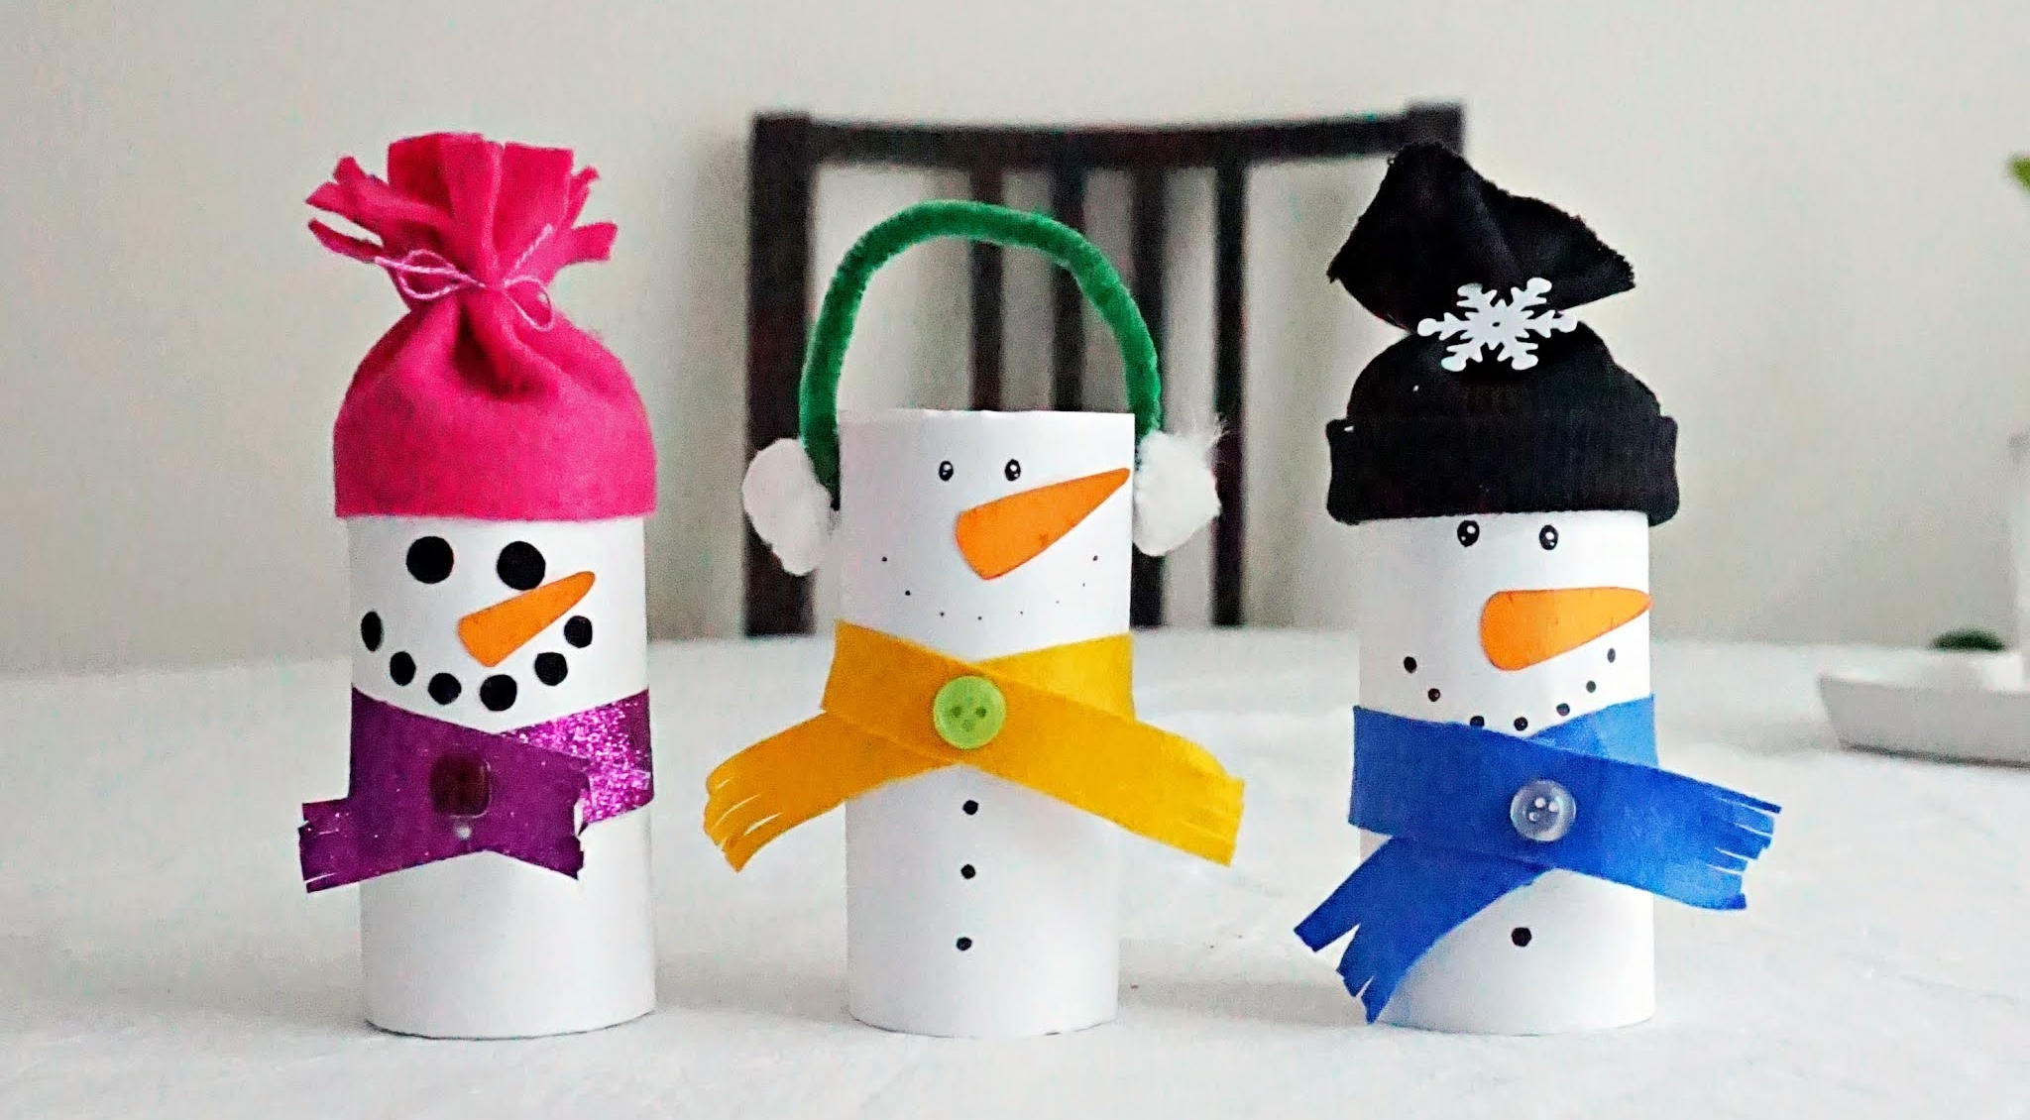

- Karta pracy nr 1
Połącz kropki i powiedz kogo przedstawia obrazek?

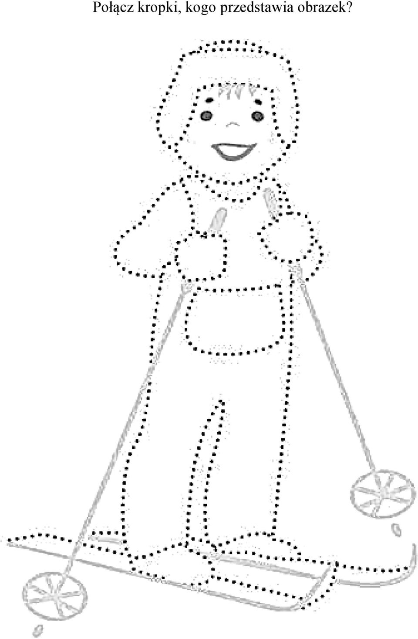

- Karta pracy nr 2

Pokoloruj tyle obrazków ile przedstawia cyfra na początku.
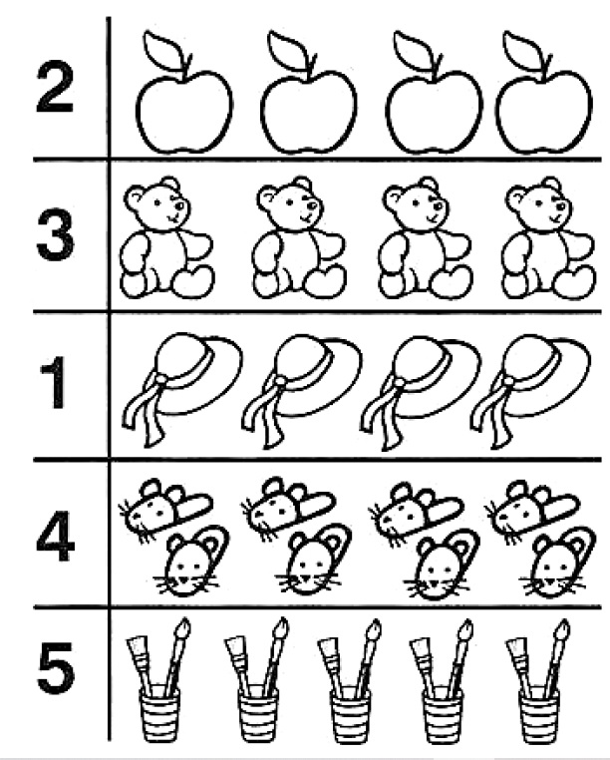

- Karta pracy nr 4
Znajdź szczegóły, którymi różnią się dwa zimowe obrazki i zaznacz. Pokoloruj je, gdy już znajdziesz różnice!
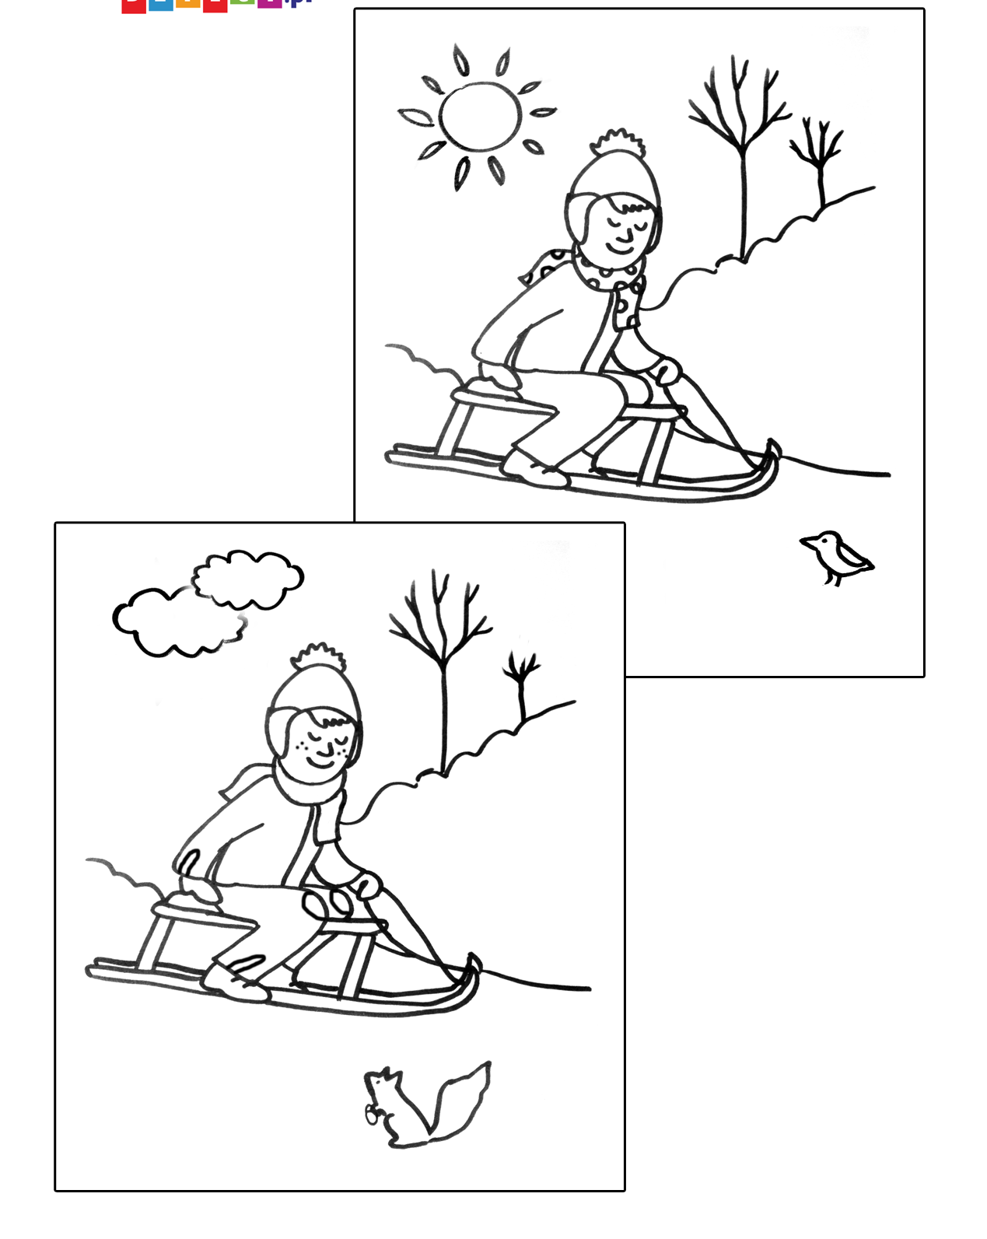

- Karta pracy nr 5

Dokończ rysować sanki oraz pokoloruj je.

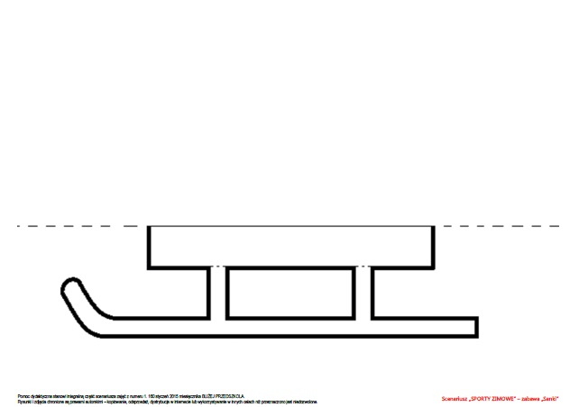
- Karta pracy nr 6
Pokoloruj obrazek
